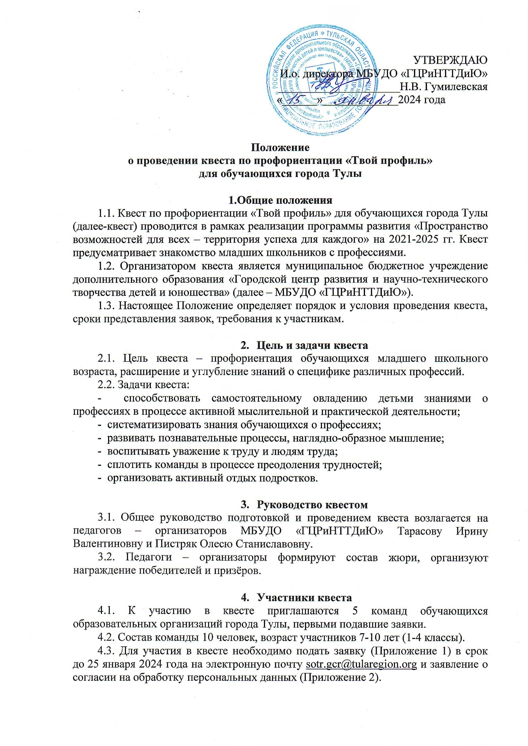Контактное лицо: педагог-организатор Тарасова Ирина Валентиновна, телефон +7(4872)50-50-84.

5. Условия проведения квеста
5.1. Квест проводится 29 января 2024 года, в 14.00, в помещении МБУДО «ГЦРиНТТДиЮ» по адресу: г. Тула, ул. Революции, 2.
5.2.Участники должны знать:
- классификацию профессий по предмету труда;
- самые популярные профессии;
- нужные и востребованные профессии;
- профессии родителей.

6. Обеспечение безопасности проведения квеста
6.1. Ответственность за безопасность проведения квеста и применяемого оборудования при проведении мероприятия возлагается на педагога-организатора МБУДО «ГЦРиНТТДиЮ» И.В. Тарасову.
6.2. Руководители команд несут ответственность за:
- соответствующую подготовку участников мероприятия,
- за жизнь и здоровье детей к месту проведения квеста и обратно.
6.3. Руководителям команд особое внимание необходимо уделить:
- проведению предварительного целевого инструктажа участников команд с последующей записью в журнале установленного образца;
- организованной доставке участников к месту проведения квеста и назначенному пункту после его окончания.

7. Подведение итогов квеста
7.1. Победители и призеры квеста определяются по сумме баллов и награждаются дипломами МБУДО «ГЦРиНТТДиЮ».

Приложение 1

к Положению о проведении квеста

по профориентации «Твой профиль»

для обучающихся города Тулы

Заявка
на участие в квесте по профориентации «Твой профиль»
___________________________________________________________________
(образовательная организация)
Дата заполнения «_____»________________2024 года

№ п/п | ФИО участника | Возраст, класс | ФИО руководителя (полностью),  моб. тел., электронный адрес
1.
2.
3.
4.
5.
6.
7.
8.
9.
10.

Директор ОО _______________ _________________________
(Подпись) (ФИО)

Ответственное лицо,
руководитель команды (ФИО, должность, телефон)

Приложение 2

к Положению о проведении квеста

по профориентации «Твой профиль»

для обучающихся города Тулы

Заявление о согласии
на обработку персональных данных

Я, __________________________________________________________,
(ФИО законного представителя несовершеннолетнего гражданина)
в соответствии с требованиями ст. 9 Федерального закона РФ от 27 июля 2006 года № 152-ФЗ «О персональных данных», подтверждаю своё согласие на обработку муниципальным бюджетным учреждением дополнительного образования «Городской центр развития и научно-технического творчества детей и юношества» (далее – Оператор) персональных данных (фамилии, имени, отчества, даты и места рождения, адреса, наименования образовательной организации, класса (группы) моего(ей) несовершеннолетнего(ей) сына(дочери)
________________________________________________________________
(Ф.И.О. несовершеннолетнего гражданина)
________________________________________________________________
(документ, удостоверяющий личность несовершеннолетнего гражданина, серия, номер, кем и когда выдан)
Я согласен(а), что персональные данные моего(ей) несовершеннолетнего(ей) сына(дочери) будут использоваться при организации, проведении и подведении итогов квеста по профориентации «Твой профиль» для обучающихся города Тулы, а также для размещения итоговой информации на официальных сайтах управления образования администрации города Тулы и муниципального бюджетного учреждения дополнительного образования «Городской центр развития и научно-технического творчества детей и юношества». Разрешаю проведение фото- и видеосъемки моего ребенка во время проведения мероприятия и использование изображений при наполнении информационных ресурсов.
Я проинформирован(а), что под обработкой персональных данных понимаются следующие действия (операции) с персональными данными, включая сбор, систематизацию, накопление, хранение, уточнение (обновление, изменение), использование, распространение (в том числе передачу), обезличивание. Блокирование, уничтожение персональных данных производится Оператором в рамках исполнения действующего законодательства Российской Федерации.
Настоящее согласие действует со дня подписания до дня отзыва в письменной форме. Согласие на обработку персональных данных может быть отозвано субъектом персональных данных в любой момент на основании письменного заявления, поданного в адрес МБУДО «ГЦРиНТТДиЮ» (300041, г. Тула, ул. Революции, д.2).

_____ ____________________________________ _______________
(Дата) ФИО законного представителя (Подпись)
несовершеннолетнего гражданина)

